**SÁCH**

**Câu 1:**

**- Xác định tác nhân:**

- **Xác định usecase:**

- **Usecase:**

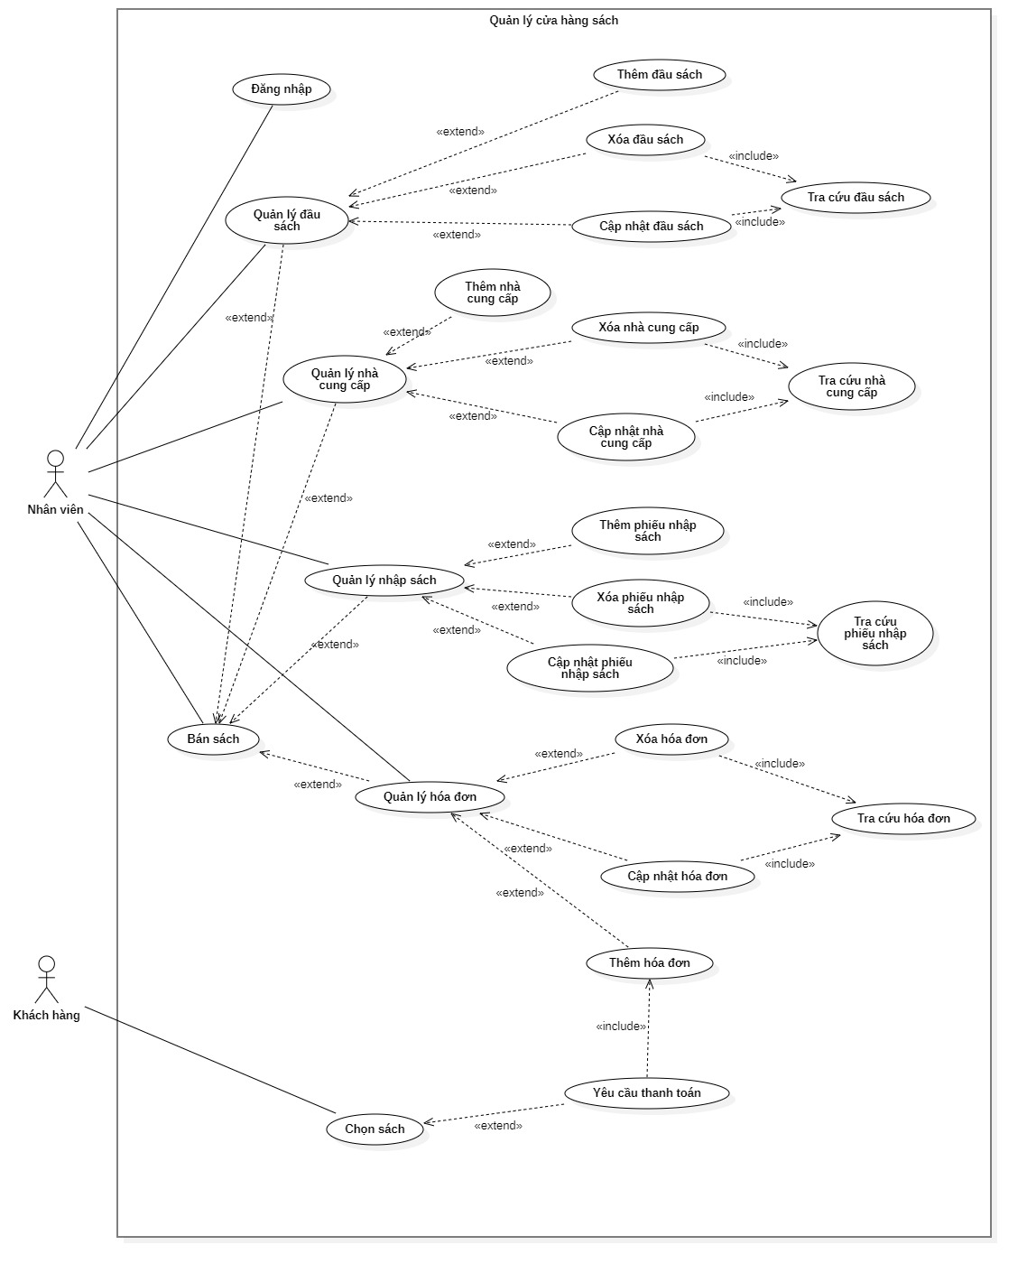

Figure 1 Sơ đồ use case hệ thống sách

**Câu 2:**

**Đặc tả use case Bán sách**

|  |  |
| --- | --- |
| **Tên use case:** |  |
| ***Tiền điều kiện***: NV/NQL phải đăng nhập vào trong hệ thống | |
| ***Hậu điều kiện:***   * Nếu đặt hàng thành công thì thêm mới thẻ tập, hóa đơn vào trong hệ thống. * Nếu không, trạng thái hệ thống không đổi | |
| **Tác nhân chính:** Nhân viên | **Mức quan trọng:** cao |
| **Các bên liên quan:**   * Nhân viên: muốn thêm mới một lượt đăng ký dịch vụ tập cho khách hàng. * Khách hàng: yêu cầu được đăng ký dịch vụ tập * Người quản lý: có thể theo dõi hoặc thêm mới một lượt đăng ký dịch vụ tập cho khách hàng. | |
| ***Mô tả:*** Use case cho phép nhân viên hoặc người quản lý thực hiện đăng ký dịch vụ tập theo yêu cầu của khách hàng. | |

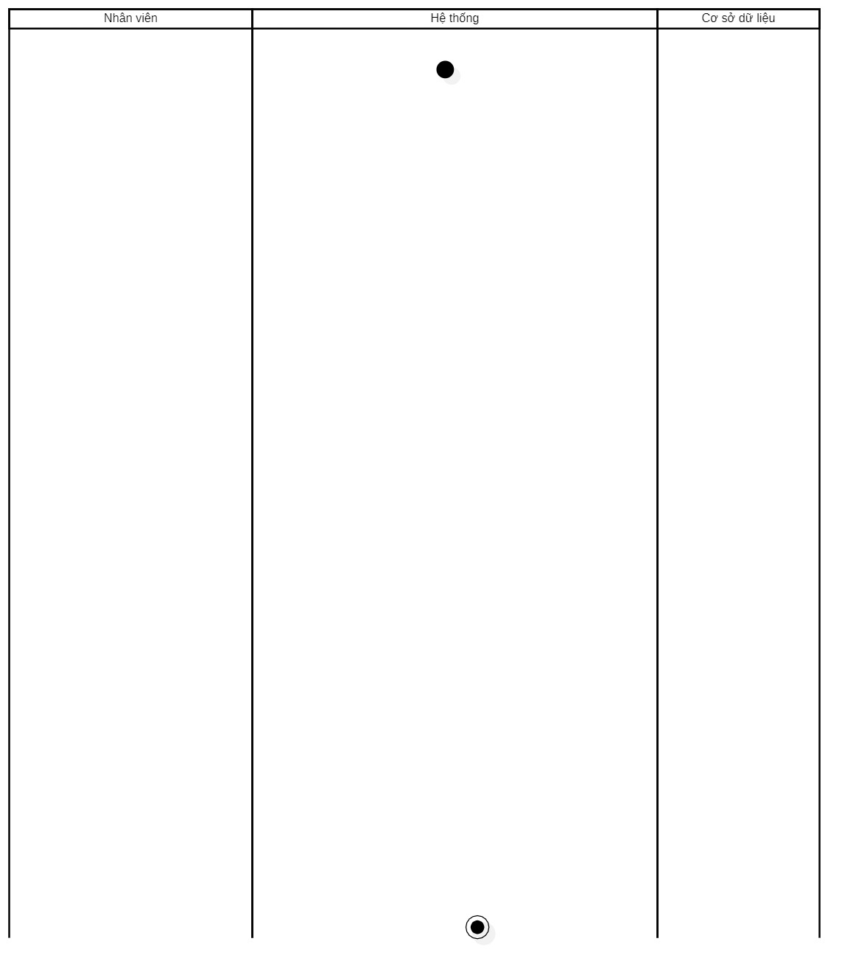**Luồng sự kiện:**

Figure 2 Activity Bán sách

**Câu 3:**

Dựa vào sơ đồ use case và đặc tả use case bằng sơ đồ hoạt động, nhận diện được:

* **Tác nhân kích hoạt** các hoạt động là
* **Đối tượng** màn hình đặt hàng là
* **Đối tượng điều khiển**
* **Các đối tượng thực thể** là

**Sequence:**

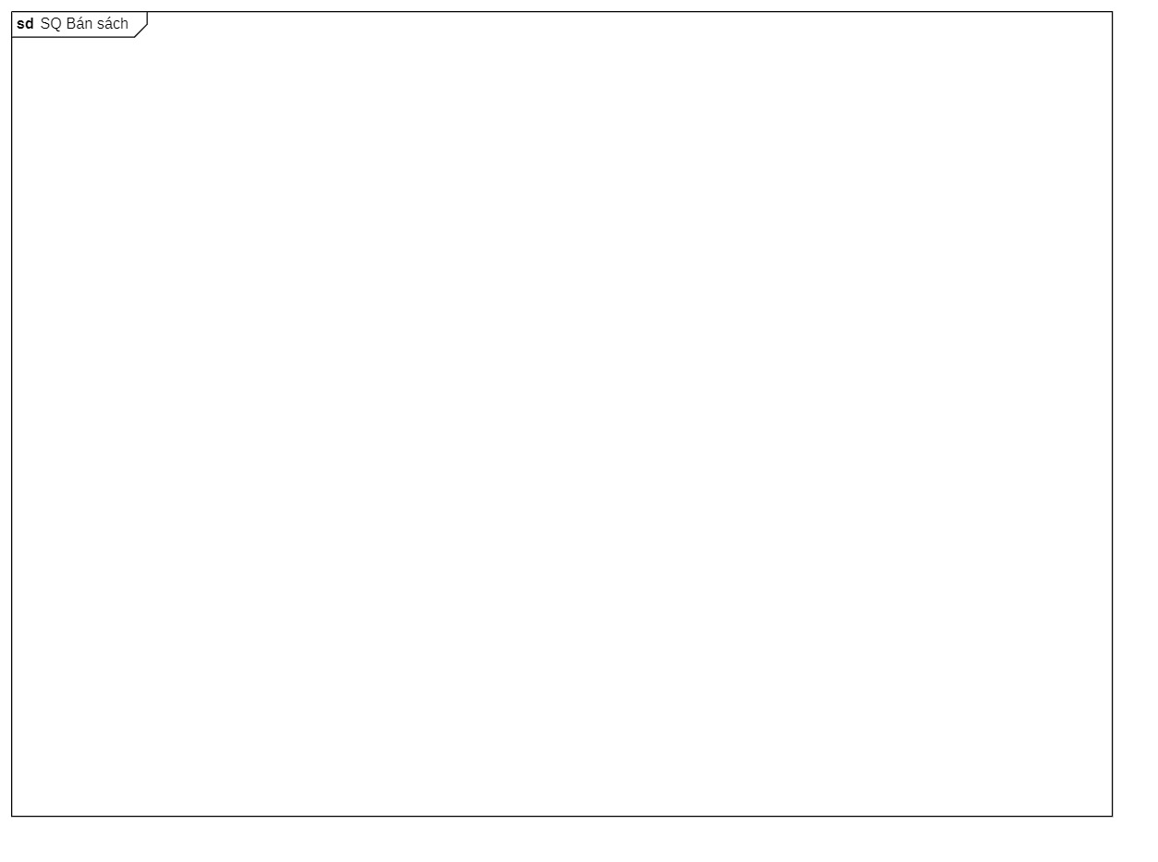

Figure 3 sequence Bán sách

**Câu 4:**

*Theo cách tiếp cận tìm kiếm theo mô hình ba lớp, các lớp nhận diện bao gồm:*

* **Lớp giao diện** là màn hình
* **Lớp điều khiển** ... điều phối các điều khiển xử lý các use case. Lớp điều khiển có các mối quan hệ phụ thuộc (dependency) với các lớp thực thể để truy xuất thông tin của các lớp thực thể.
* **Các lớp thực thể**:
* Mỗi
* Một

**Class:**

Figure 4 Class Bán sách